METODA PREIZKUŠANJA RAZLOČLJIVOSTI, IZENAČENOSTI

IN NESPREMENLJIVOSTI SORTE (RIN)

Vitis L.

Trta / Vine
(UVHVVR-RIN/3/1)

Metoda preizkušanja razločljivosti, izenačenosti in nespremenljivosti sorte (RIN), Vitis L., Trta / Vine (UVHVVR-RIN/3/1), sprejeta s sklepom direktorja Uprave Republike Slovenije za varno hrano, veterinarstvo in varstvo rastlin, št. sklepa: U34320-97/2021-1 z dne 1.6.2021.
Začetek uporabe: 1.6.2021

KAZALO VSEBINE

1 SPLOŠNO 4
1.1 Namen in cilji 4
1.2 Sorte, ki se vključijo v preizkušanje RIN 4
1.3 Izvajalec preizkušanja 4
2 PRIJAVA ZA VPIS SORTE V SORTNO LISTO IN DOSTAVA MATERIALA ZA PREIZKUŠANJE RIN 4
2.1 Vložitev prijave 4
2.2 Dostava materiala za preizkušanje 5
2.3 Zahteve za material za preizkušanje 5
2.3.1 Vrsta in količina 5
2.3.2 Kakovost in zdravstveno stanje 5
3 REFERENČNA ZBIRKA SORT IN RAZVRSTITEV SORT V SKUPINE 5
3.1 Kolekcijski nasad sort 5
3.2 Razvrstitev sort v skupine 6
4 IZVEDBA PREIZKUŠANJA RIN 6
4.1 Zasnova poskusa 6
4.2 Število rastnih dob 6
4.3 Lastnosti sorte, ki se opazujejo v poskusu 7
4.4 Metode opazovanja lastnosti sorte 7
5 POROČANJE O REZULTATIH 7
6 LEGENDA OZNAK OPAZOVANIH LASTNOSTI 8
7 LITERATURA 8
PRILOGA I 9
PRILOGA II 24

METODA PREIZKUŠANJA RAZLOČLJIVOSTI, IZENAČENOSTI IN NESPREMENLJIVOSTI SORTE (RIN)

Vitis L.
Trta / Vine
(UVHVVR-RIN/3/1)

SPLOŠNO

Namen in cilji
Ta metoda določa postopek, po katerem se pri trti (Vitis L.) preveri razločljivost, izenačenost in nespremenljivost sorte (v nadaljevanju: preizkušanje RIN) v skladu s 43. členom Zakona o semenskem materialu kmetijskih rastlin (Uradni list RS, št. 25/05, 41/09, 32/12, 90/12-ZdZPVHVVR in 22/18; v nadaljevanju: ZSMKR). Metoda določa tudi način priprave in vsebino uradnega opisa sorte, ki se pripravi na podlagi uspešno opravljenega preizkušanja RIN.
Ta metoda se uporablja za preizkušanje RIN pri vseh sortah trte iz rodu Vitis L.
Metoda je sprejeta na podlagi drugega odstavka 7. člena Pravilnika o postopku vpisa sorte v sortno listo in o vodenju sortne liste (Uradni list RS, št. 49/09, 96/09, 105/10, 88/11, 59/12, 16/13 in 63/16; v nadaljevanju: pravilnik).
Metoda temelji na Tehničnem protokolu za preizkušanje razločljivosti, izenačenosti in nespremenljivosti pri trti (Vitis L.), ki ga je sprejel Urad Skupnosti za rastlinske sorte (CPVO: Community plant variety office), dokument CPVO-TP/050/2 z dne 1. aprila 2009.

Sorte, ki se vključijo v preizkušanje RIN
Preizkušanje RIN se izvede pri sortah trte (Vitis L.), za katere so bile na Upravo Republike Slovenije za varno hrano, veterinarstvo in varstvo rastlin (v nadaljevanju: Uprava) vložene prijave za vpis v sortno listo.

Izvajalec preizkušanja
Preizkušanje RIN sort trte (Vitis L.) izvede izvajalec preizkušanja, ki ga je za ta namen imenovala Uprava na podlagi 76. člena ZSMKR.

PRIJAVA ZA VPIS SORTE V SORTNO LISTO IN DOSTAVA MATERIALA ZA PREIZKUŠANJE RIN

Vložitev prijave
Prijava za vpis sorte trte (Vitis L.) v sortno listo (v nadaljevanju: prijava) se vloži pri Upravi.
Prijavitelj vloži prijavo na obrazcu »Prijava za vpis sorte v sortno listo«. Prijavi se priloži izpolnjen tehnični vprašalnik UVHVVR/TV/Vitis L. (v nadaljevanju: tehnični vprašalnik), ki je Priloga II te metode.

Obrazec prijave in tehnični vprašalnik sta dostopna na Upravi in na spletni strani Uprave: https://www.gov.si/zbirke/storitve/vpis-sorte-v-sortno-listo/
Informacije in kontakti:
Uprava RS za varno hrano, veterinarstvo in varstvo rastlin
Sektor za zdravje rastlin in rastlinski semenski material
Dunajska 22, 1000 Ljubljana
Telefon: (01) 300 13 00
Fax (01) 300 13 56
E-mail: gp.uvhvvr(at)gov.si
Uprava posreduje prijavo skupaj z izpolnjenim tehničnim vprašalnikom izvajalcu preizkušanja v roku 5 delovnih dni od dneva, ko potrdi prejem popolne prijave.

Dostava materiala za preizkušanje
Izvajalec preizkušanja obvesti prijavitelja o datumu za dostavo vzorca rastlinskega materiala za preizkušanje RIN (v nadaljevanju: material za preizkušanje) in o načinu dostave najpozneje v roku 10 delovnih dni od dneva, ko prejme od Uprave prijavo in tehnični vprašalnik.
Za material, ki bo vključen v opazovanja za preizkušanje RIN naslednje leto, je končni datum dostave 15. februar tekočega leta. Material za preizkušanje, ki se dostavi po tem datumu, se v preizkušanje RIN vključi leto pozneje.
Prijavitelj je dolžan dostaviti material za preizkušanje neposredno izvajalcu preizkušanja. Material za preizkušanje se opremi z naslednjimi podatki:
- referenčna številka prijave, ki jo dodeli Uprava ob vložiti prijave,
- slovensko in latinsko ime vrste,
- predlagano ime ali žlahtniteljeva oznaka sorte,
- vrsta in količina materiala.
Izvajalec preizkušanja obvesti Upravo o prejemu materiala za preizkušanje. Upravo obvesti tudi, če material ni bil dostavljen ali če dostavljen material ni bil v skladu z zahtevami iz točke 2.3.

Zahteve za material za preizkušanje

Vrsta in količina
Za preizkušanje RIN se dostavijo enoletne trsne cepljenke, ki so cepljene na isto podlago ali korenjaki podlag, v kolikor gre za podlago. Minimalna količina je 10 trsnih cepljenk ali korenjakov podlag. Rastline pridobljene s postopkom meristemske kulture ne morejo biti vključene v postopek preizkušanja RIN zaradi možnosti pojava somaklonalne variabilnosti.

Kakovost in zdravstveno stanje
Material za preizkušanje mora biti na videz zdrav, brez znakov prisotnosti škodljivih organizmov, nepoškodovan in brez drugih napak, ki lahko vplivajo na njegovo kakovost, vitalen in takih dimenzij, da se ga lahko uporabi za sajenje za namen preizkušanja RIN. Tehnična kakovost materiala za preizkušanje mora biti skladna z zahtevami iz Priloge 2 Pravilnika o trženju materiala za vegetativno razmnoževanje trte (Uradni list RS, št. 101/20). Dostavljene trsne cepljenke ali korenjaki podlag morajo biti laboratorijsko testirani in so rezultati testa negativni na viruse ArMV, GFLV, GLRaV-1 in GLRaV-3 (ter dodatno še GFkV, če gre za podlago).

Material za preizkušanje ne sme biti tretiran ali podvržen postopkom, ki lahko vplivajo na rast in razvoj rastlin, razen če to zahtevajo predpisi, ki urejajo zdravstveno varstvo rastlin, ali če to dovoli oziroma zahteva izvajalec preizkušanja. Če je bil tretiran, mora prijavitelj izvajalca preizkušanja obvestiti o podrobnostih v zvezi z izvedenim tretiranjem.

REFERENČNA ZBIRKA SORT IN RAZVRSTITEV SORT V SKUPINE

Kolekcijski nasad sort
Za presojo razločljivosti sorte trte (Vitis L.), ki je prijavljena v preizkušanje RIN (v nadaljevanju: sorta kandidatka), se sadilni material posadi na lokacijo, kjer je vzpostavljen in vzdrževan kolekcijski nasad. Kolekcijski nasad sort vključuje splošno znane sorte trte (Vitis L.).
Sestava sort v kolekcijskem nasadu je odvisna od okoljskih (agroekoloških) razmer, kjer poteka preverjanje RIN. Sorte iz kolekcijskega nasada morajo biti opisane v skladu s to metodo ali z drugo splošno uporabljeno in uveljavljeno metodologijo, ki je enakovredna tej metodi. V kolekcijskem nasadu se sorte hranijo in vzdržujejo kot živi material oziroma kot podatkovna zbirka opisov sort, za kar skrbi lastnik kolekcijskega nasada.
V kolekcijski nasad se po končanem preizkušanju RIN vključijo tudi sorte, ki so uspešno končale preizkušanje RIN in je bil zanje pripravljen uradni opis sorte.

Razvrstitev sort v skupine
Iz kolekcijskega nasada sort se za vsako sorto kandidatko določijo sorte, s katerimi se bo sorta kandidatka primerjala pri preizkušanju RIN (primerjalne sorte). Primerjalne sorte so tiste sorte, ki so sorti kandidatki najbolj podobne.
Za lažjo presojo razločljivosti se sorte, ki so vključene v kolekcijski nasad sort, in sorte kandidatke razvrstijo v skupine. Pri tem se upoštevajo tiste lastnosti sort, za katere so stopnje izražanja dokumentirane in se ne spreminjajo (ali pa se spreminjajo le malo), tudi če se sorte gojijo na različnih lokacijah.
Pri razvrščanju sort v skupine se lahko uporabi naslednje lastnosti (v Prilogi I te metode, označene z oznako G »Grouping characteristics«):

- Mladika: odprtost vršička (lastnost 2)
- Mlad list: barva zgornje strani listne ploskve (lastnost 6)
- Mlad list: volnate dlačice med glavnimi žilami na spodnji strani listne ploskve (lastnost 7)
- Cvet: spolni organi (lastnost 16)
- Odrasel list: število listnih krp (lastnost 20)
- Začetek zorenja jagod (lastnost 31)
- Jagoda: oblika (lastnost 36)
- Jagoda: barva kožice (brez poprha) (lastnost 37)
- Jagoda: antocianska obarvanost mesa (lastnost 40)
- Jagoda: posebnosti v okusu (lastnost 42)
- Jagoda: tvorba/prisotnost pečk (lastnost 43)

Pri razvrščanju sorte kandidatke v skupine se uporabi podatke o lastnostih sorte iz tehničnega vprašalnika (Priloga II te metode).

IZVEDBA PREIZKUŠANJA RIN

Zasnova poskusa
Preizkušanje RIN se izvede v poskusu na eni lokaciji, v katerega se poleg sorte kandidatke vključijo ustrezne primerjalne sorte iz kolekcijskega nasada. Če katere od pomembnih lastnosti na tej lokaciji ni mogoče opazovati, lahko preizkušanje RIN poteka tudi na dodatni lokaciji.
Preizkušanje se izvede v pogojih, ki zagotavljajo normalno rast in omogočajo opazovanje lastnosti sorte, ki so pomembne za preizkušanje RIN. Deli rastlin, ki jih odstranimo za izvedbo meritev se odstranijo tako, da odstranitev ne vpliva na opazovanja in štetja, ki bodo opravljena do konca rastne dobe.
V poskus se vključi najmanj 10 rastlin sorte kandidatke.

Število rastnih dob
Pri trti (Vitis L.) je treba pri preizkušanju RIN oceniti tudi grozde. Za izvedbo ocenjevanja grozdov morajo imeti sorte kandidatke, ki so vključene v preizkušanje, zadovoljiv pridelek. Zato traja preizkušanje RIN sorte kandidatke najmanj dve rastni dobi, v katerih je ocena grozdov mogoča.
Preizkušanje RIN sorte kandidatke se lahko na predlog izvajalca preizkušanja podaljša za dodatno rastno dobo. Razlogi za podaljšanje preizkušanja RIN so lahko:
- neugodne vremenske razmere v posameznem letu preizkušanja RIN,
- neustrezna zasnova poskusa oz. izbira neprimernih primerjalnih sort zaradi napačnih ali netočnih podatkov o sorti kandidatki, navedenih v tehničnem vprašalniku, in
- dvoletni rezultati ne omogočajo zanesljivega sklepa o RIN sorte.
O predlogu za podaljšanje preizkušanja RIN izvajalec preizkušanja obvesti Upravo, Uprava pa obvestiti prijavitelja, skupaj z razlogi za podaljšanje.

Lastnosti sorte, ki se opazujejo v poskusu
Razločljivost, izenačenost in nespremenljivost sorte kandidatke se ugotavljajo v poskusu na podlagi opazovanja lastnosti, ki so pomembne za presojo razločljivosti sorte. Sorta kandidatka se šteje za razločljivo, če se vsaj po eni od pomembnih lastnosti jasno razločuje od katerekoli druge splošno znane sorte. Lastnosti so navedene v Prilogi I te metode (Preglednica lastnosti pri preizkušanju RIN).
Sorta kandidatka se šteje za izenačeno, če so lastnosti, ki so bistvenega pomena za razločevanje od druge sorte dovolj enotno izražene. Pri presoji izenačenosti sorte kandidatke se uporabi populacijski standard 1 %. Če je v vzorcu, ki šteje 10 rastlin vsaj ena (1) netipična rastlina lahko s stopnjo tveganja α = 0,05 trdimo, da preizkušena populacija ni izenačena.
Sorta kandidatka se smatra za nespremenljivo, če se lastnosti, ki so bistvenega pomena za razločevanje od druge sorte, pri množitvi ne spreminjajo.

Pri preizkušanju RIN se opazujejo vse lastnosti, navedene v Prilogi I te metode, razen če je opazovanje neke lastnosti onemogočeno zaradi izražanja neke druge lastnosti, ali če izražanje te lastnosti preprečujejo dejavniki okolja, v katerem se izvaja preizkušanje, ali če je opazovanje določene lastnosti onemogočeno zaradi predpisov s področja zdravja rastlin (npr. pojav karantenskih škodljivih organizmov).
Kadar opazovanja neke lastnosti ni mogoče izvesti, mora izvajalec preizkušanja o tem obvestiti Upravo v najkrajšem možnem času.

Metode opazovanja lastnosti sorte
Vsa opazovanja lastnosti sorte kandidatke se opravi na 10 rastlinah ali na delih odvzetih od teh 10 rastlin.
Posamezne lastnosti iz Priloge I te metode se opazujejo vizualno ali na podlagi meritve lastnosti. Vizualno opazovanje je opazovanje lastnosti, ki temelji na vizualni in senzorični oceni strokovnjaka. Pri tem se lahko uporabi referenčne vrednosti (primerjalne sorte, diagrami, neposredna primerjava). Meritev je objektivno opazovanje lastnosti z merilnimi instrumenti ali štetjem.
Stopnje izražanja posamezne lastnosti so navedene v šestem stolpcu Priloge I te metode.

4.4.1 Čas opazovanja lastnosti sorte
Vsa opazovanja lastnosti na sorti kandidatki iz Priloge I te metode se opravi v času rastne dobe.
Začetek brstenja nastopi, ko 50 % brstov na rastlinah doseže vsaj razvojno fazo BBCH 07 (začetek odpiranja brsta - fenofaza OIV 301). Zimska rez lahko vpliva na čas odganjanja, zato morajo biti vse rastline obravnavane enako.
Začetek zorenja jagod se opazuje, ko postane približno 50 % jagod na 50 % rastlinah mehkih (deformacija ob rahlem pritisku s prsti).

POROČANJE O REZULTATIH
Izvajalec preizkušanja pripravi po vsaki končani rastni dobi, v kateri je izvedel opazovanja lastnosti, vmesno poročilo o preizkušanju RIN. Vmesno poročilo se Upravi pošlje do 15. decembra v letu izvedbe opazovanj. V vmesnem poročilu se navede morebitne težave pri izvedbi preizkušanja RIN, zlasti, če se že po opazovanjih v prvi rastni dobi ugotovi, da sorta kandidatka ni razločljiva ali da ni dovolj izenačena.
Po končanem preizkušanju RIN pripravi izvajalec preizkušanja končno poročilo o preizkušanju RIN ter uradni opis sorte in jih pošlje Upravi do konca decembra v letu, ko je preizkušanje RIN zaključeno.

LEGENDA OZNAK OPAZOVANIH LASTNOSTI

Pri ugotavljanju razločljivosti, izenačenosti in nespremenljivosti (RIN) je potrebno uporabiti lastnosti, navedene v Prilogi I te metode (Preglednica lastnosti pri preizkušanju RIN).

Legenda:
Izražanje lastnosti:
QL – kvalitativne lastnosti
QN – kvantitativne lastnosti
PQ – psevdo-kvalitativne lastnosti
Opazovanje lastnosti (V - vizualno; M - meritve):
MG – ena meritev v skupini rastlin ali rastlinskih delov
MS – meritev posamičnih rastlin ali rastlinskih delov
VG – vizualna ocena z enim opazovanjem skupine rastlin ali rastlinskih delov
VS – vizualna ocena z opazovanjem posamičnih rastlin ali rastlinskih delov
V tretjem stolpcu v Preglednici lastnosti pri preizkušanju RIN so za vsako lastnost navedene kode O.I.V. in IPGRI:
O-… oznaka kode O.I.V. (International Organisation of Vine and Wine)
I-… oznaka kode IPGRI (International Plant Genetic Resources Institute; sedaj pod imenom “Biodiversity International”)
Lastnosti, ki so v tretjem stolpcu v Preglednici lastnosti pri preizkušanju RIN označene z (a) ali (b), se oceni na naslednji način:
(a) Zelena rozga: Opazovanja se izvede na srednji tretjini rozge.
(b) Odrasel list: Opazovanja na odraslem listu se izvede na listih iz srednje tretjine zelene rozge, tik nad grozdom.

LITERATURA
- CPVO/TP-050/2 - Protocol for distinctness, uniformity and stability tests - Vitis L. (grapevine): https://cpvo.europa.eu/sites/default/files/documents/vitis_2.pdf

- Pravilnik o trženju materiala za vegetativno razmnoževanje trte (Uradni list RS, št. 101/20 z dne
17.7.2020)

PRILOGA I

PREGLEDNICA LASTNOSTI PRI PREIZKUŠANJU RIN

CPVO N° | UPOV N° | Deskriptor (fenofaza)/metoda | Lastnost | Referenčna sorta | Stopnja izražanja
1. | 1. | 07-09 | Čas brstenja
 | (*) | O-301 | zelo zgodaj | Nero | 1
(+) | (+) | I-7.1.1 | zgodaj | Chardonnay | 3
QN | QN | MG | srednje | Cabernet Sauvignon | 5
 |  |  | pozno | Mourvèdre | 7
 |  |  | zelo pozno | Airen | 9
2. | 2. | 53-69 | Mladika: odprtost vršička
 | (*) | O-001 | zaprt | Riparia Gloire de Montpellier | 1
(+) | (+) | I-6.1.1 | rahlo odprt | 3309 Couderc | 2
QN | QN | VG | napol odprt | Kober 5 BB | 3
 |  |  | široko odprt | Cina | 4
G |  |  | povsem odprt | Modri pinot, Renski rizling | 5
3. | 3. | 53-69 | Mladika: volnate dlačice na vršičku
 | (*) | O-004 | brez ali zelo redke | 3309 Couderc | 1
(+) | (+) | I-6.1.3 | redke | Bela žlahtnina | 3
QN | QN | VG | srednje | Modri pinot | 5
 |  |  | goste | Lipovina | 7
 |  |  | zelo goste | Meunier | 9
4. | 4. | 53-69 | Mladika: antocianska obarvanost volnatih dlačic na vršičku
 | (*) | O-003 | brez ali zelo šibka | Šipon | 1
(+) | (+) | I-6.1.2 | šibka | Renski rizling | 3
QN | QN | VG | srednja | Barbera | 5
 |  |  | močna | Cabernet Sauvignon | 7
 |  |  | zelo močna | Cina | 9
5. | 5. | 53-69 | Mladika: ščetinaste dlačice na vršičku
(+) | (+) | O-005 | brez ali zelo redke | Rupestris du Lot | 1
QN | QN | I-6.1.4 | redke | 3309 Couderc | 3
 |  | VG | srednje | 3306 Couderc | 5
 |  |  | goste | Riparia Gloire de Montpellier | 7
 |  |  | zelo goste |  | 9
6. | 6. | 53-69 | Mlad list: barva zgornje strani listne ploskve
 | (*) | O-051 | rumeno zelena | Šipon | 1
(+) | (+) | I-6.1.16 | zelena | Zeleni silvanec | 2
PQ | PQ | VG | zelena z antocianskimi lisami | Renski rizling | 3
 |  |  | svetlo bakreno rdeča | Kober 5 BB | 4
 |  |  | temno bakreno rdeča | Bela žlahtnina | 5
G |  |  | vinsko rdeča | Deckrot | 6
7. | 7. | 53-69 | Mlad list: volnate dlačice med glavnimi žilami na spodnji strani listne ploskve
 | (*) | O-053 | brez ali zelo redke | Rupestris du Lot | 1
(+) | (+) | I-6.1.17 | redke | Rumeni muškat | 3
QN | QN | VG | srednje | Merlot, Renski rizling | 5
 |  |  | goste | Clairette | 7
G |  |  | zelo goste | Meunier | 9
8. | 8. | 53-69 | Mlad list: ščetinaste dlačice med glavnimi žilami na spodnji strani listne ploskve
(+) | (+) | O-056 | brez ali zelo redke | Rupestris du Lot | 1
QN | QN | I-6.1.20 | redke | 3309 Couderc | 3
 |  | VG | srednje | Kober 125 AA | 5
 |  |  | goste | Teleki 8 B | 7
 |  |  | zelo goste | Riparia Scribner | 9
9. | 9. | 60-69 | Zelena rozga: oblika rasti (pred vezjo)
(+) | (+) | O-006 | pokončna | Garnacha tinta | 1
QN | QN | I-6.1.5 | pol pokončna | Muškat Ottonel | 3
 |  | VG | vodoravna | Barbera | 5
 |  |  | pol padajoča | Aramon noir | 7
 |  |  | padajoča | Albillo Real | 9
10. | 10. | 60-69 | Zelena rozga: barva hrbtne strani internodijev
 |  | O-007 | zelena | Sauvignon | 1
(+) | (+) | I-6.1.6 | zelena in rdeča | Carignan | 2
QN | QN | VG | rdeča | Renski rizling | 3
 |  | (a)
11. | 11. | 60-69 | Zelena rozga: barva trebušne strani internodijev
 | (*) | O-008 | zelena | Sauvignon | 1
(+) | (+) | I-6.1.7 | zelena in rdeča | Carignan | 2
QN | QN | VG | rdeča | Mourvèdre | 3
 |  | (a)
12. | 12. | 60-69 | Zelena rozga: barva hrbtne strani nodijev
 |  | O-009 | zelena | Sauvignon | 1
(+) | (+) | I-6.1.8 | zelena in rdeča | Barbera | 2
QN | QN | VG | rdeča | Kober 5 BB | 3
 |  | (a)
13. | 13. | 60-69 | Zelena rozga: barva trebušne strani nodijev
 |  | O-010 | zelena | 3309 Couderc | 1
(+) | (+) | I-6.1.9 | zelena in rdeča | Börner | 2
QN | QN | VG | rdeča | Kober 5 BB | 3
 |  | (a)
14. | 14. | 60-69 | Zelena rozga: ščetinaste dlačice na internodijih
 |  | O-012 | brez ali zelo redke | 3309 Couderc | 1
QN | QN | I-6.1.11 | redke | 161-49 Couderc | 3
 |  | VG | srednje | Teleki 8 B | 5
 |  | (a) | goste | Kober 125 AA, Riparia Scribner | 7
 |  |  | zelo goste | Cina | 9
15. | 15. | 60-73 | Zelena rozga: dolžina vitic
 |  | O-017 | zelo kratke | Rupestris du Lot | 1
QN | QN | I-6.1.15 | kratke | Aramon noir | 3
 |  | VG | srednje | Modri pinot | 5
 |  | (a) | dolge | Bela žlahtnina | 7
 |  |  | zelo dolge | Emperor | 9
16. | 16. | 61-68 | Cvet: spolni organi
 | (*) | O-151 | moški (dobro razviti prašniki,  brez pestiča) | Rupestris du Lot | 1
(+) | (+) | I-6.2.1 | moški do dvospolni (dobro  razviti prašniki, zakrnel pestič) | 3309 Couderc | 2
QL | QL | VG | dvospolni (dobro razviti  prašniki in pestič) | Bela žlahtnina | 3
G |  |  | ženski (povešeni prašniki,  dobro razvit pestič) | Kober 5 BB, Ohanes | 4
17. | 17. | 75-81 | Odrasel list: velikost listne ploskve
 | (*) | O-065 | zelo majhen | Paulsen 1103 | 1
QN | QN | I-6.1.21 | majhen | Gamay | 3
 |  | VG | srednji | Cabernet Sauvignon | 5
 |  | (b) | velik | Carignan | 7
 |  |  | zelo velik | Bobal, Emperor | 9
18. | 18. | 75-81 | Odrasel list: oblika listne ploskve
 | (*) | O-067 | srčasta | Petit Verdot | 1
(+) | (+) | I-6.1.22 | klinasta | Riparia Gloire de Montpellier | 2
PQ | PQ | VG | peterokotna | Bela žlahtnina | 3
 |  | (b) | okrogla | Clairette | 4
 |  |  | ledvičasta | Rupestris du Lot | 5
19. | 19. | 75-81 | Odrasel list: mehurjavost zgornje strani listne ploskve
 |  | O-075 | brez ali zelo rahlo | Rupestris du Lot | 1
QN | QN | I-6.1.26 | rahlo | Bela žlahtnina | 3
 |  | VG | srednje | Semillon | 5
 |  | (b) | močno | Merlot | 7
 |  |  | zelo močno | Brancellao | 9
20. | 20. | 75-81 | Odrasel list: število listnih krp
 | (*) | O-068 | nekrpat (ena) | Rupestris du Lot | 1
(+) | (+) | I-6.1.23 | tri | Chenin blanc | 2
QN | QN | VG | pet | Bela žlahtnina | 3
 |  | (b) | sedem | Vermentino | 4
G |  |  | več kot sedem | Hebron | 5
21. | 21. | 75-81 | Odrasel list: globina zgornjih stranskih sinusov
(+) | (+) | O- - | brez ali zelo plitka | Melon | 1
QN | QN | I-6.1.34 | plitka | Gamay | 3
 |  | VG | srednja | Merlot | 5
 |  | (b) | globoka | Chasan | 7
 |  |  | zelo globoka | Chasselas Cioutat | 9
22. | 22. | 75-81 | Samo sorte s krpatimi listi: odrasel list: oblika zgornjih stranskih sinusov
(+) | (+) | O-082 | odprt | Folle Blanche | 1
QN | QN | I-6.1.33 | zaprt | Bela žlahtnina | 2
 |  | VG | krpi nekoliko prekriti | Cabernet Sauvignon | 3
 |  | (b) | krpi močno prekriti | Clairette | 4
23. | 23. | 75-81 | Odrasel list: oblika peceljnega sinusa
 | (*) | O-079 | zelo široko odprt | Rupestris du Lot | 1
(+) | (+) | I-6.1.30 | široko odprt | Riparia Gloire de Montpellier | 2
QN | QN | VG | pol odprt | Aramon noir | 3
 |  | (b) | rahlo odprt | Sauvignon | 4
 |  |  | zaprt | Bela žlahtnina | 5
 |  |  | krpi rahlo prekriti | Aubun | 6
 |  |  | krpi pol prekriti | Renski rizling | 7
 |  |  | krpi močno prekriti | Clairette | 8
 |  |  | krpi zelo močno prekriti | Domina | 9
24. | 24. | 75-81 | Odrasel list: dolžina zobcev
 | (*) | O- - | kratki | Modri pinot | 3
(+) | (+) | I-6.1.28 | srednji | Merlot | 5
QN | QN | VG | dolgi | Carignan | 7
 |  | (b)
25. | 25. | 75-81 | Odrasel list: razmerje dolžina/širina zobcev
 | (*) | O-078 | zelo majhno | 157-11 Couderc | 1
(+) | (+) | I-6.1.29 | majhno | Zeleni silvanec | 3
QN | QN | VG | srednje | Bela žlahtnina | 5
 |  | (b) | veliko | Aleksandrijski muškat | 7
 |  |  | zelo veliko | Sangiovese | 9
26. | 26. | 75-81 | Odrasel list: oblika zobcev
 | (*) | O-076 | obe strani konkavni |  | 1
(+) | (+) | I-6.1.27 | obe strani ravni | Rumeni muškat | 2
PQ | PQ | VG | obe strani konveksni | Chenin blanc | 3
 |  | (b) | ena stran konkavna,  druga stran konveksna | Aspiran | 4
 |  |  | mešano na obeh straneh ravni  in na obeh straneh konveksni | Cabernet franc | 5
27. | 27. | 75-81 | Odrasel list: antocianska obarvanost glavnih žil na zgornji strani listne ploskve
 | (*) | O- - | brez ali zelo rahlo | Garnacha tinta | 1
(+) | (+) | I-6.1.24 | rahlo | Aleksandrijski muškat | 3
QN | QN | VG | srednje | Dornfelder | 5
 |  | (b) | močno | Deckrot | 7
 |  |  | zelo močno | Cabernet Mitos | 9
28. | 28. | 75-81 | Odrasel list: volnate dlačice med glavnimi žilami na spodnji strani listne ploskve
 | (*) | O-084 | nič ali zelo malo | Bela žlahtnina | 1
QN | QN | I-6.1.35 | malo | Gamay | 3
 |  | VG | srednje | Cabernet Sauvignon | 5
 |  | (b) | goste | Clairette | 7
 |  |  | zelo goste | Izabela | 9
29. | 29. | 75-81 | Odrasel list: ščetinaste dlačice na glavnih žilah na spodnji strani listne ploskve
 | (*) | O-087 | nič ali zelo malo | Rupestris du Lot | 1
QN | QN | I-6.1.38 | malo | Perle de Csaba | 3
 |  | VG | srednje | Muškat Ottonel | 5
 |  | (b) | goste | Kober 125 AA | 7
 |  |  | zelo goste | Börner | 9
30. | 30. | 75-81 | Odrasel list: dolžina peclja v primerjavi z dolžino glavne žile
(+) | (+) | O-093 | veliko krajši |  | 1
QN | QN | I-6.1.40 | krajši | Riparia Gloire de Montpellier | 2
 |  | VG | enak | Garnacha tinta | 3
 |  | (b) | daljši | Kardinal Rg | 4
 |  |  | veliko daljši |  | 5
31. | 31. | 81 | Začetek zorenja jagod
 | (*) | O-303 | zelo zgodaj | Perle de Csaba | 1
(+) | (+) | I-7.1.4 | zgodaj | Modri pinot | 3
QN | QN | MG | srednje | Renski rizling | 5
 |  |  | pozno | Carignan | 7
G |  |  | zelo pozno | Olivette noire | 9
32. | 32. | 89 | Grozd: velikost (brez pecelja)
 | (*) | O- - | zelo majhen | Kober 5 BB | 1
QN | QN | I-6.2.2 | majhen | Renski rizling | 3
 |  | VG | srednji | Bela žlahtnina | 5
 |  |  | velik | Trebbiano Toscano | 7
 |  |  | zelo velik | Nehelescol | 9
33. | 33. | 89 | Grozd: zbitost
 | (*) | O-204 | zelo rahel | Uva rara | 1
(+) | (+) | I-6.2.3 | rahel | Kardinal | 3
QN | QN | VG | srednje | Bela žlahtnina | 5
 |  |  | zbit | Sauvignon | 7
 |  |  | zelo zbit | Meunier | 9
34. | 34. | 89 | Grozd: dolžina peclja primarnega grozda
 | (*) | O-206 | zelo kratek | Zeleni silvanec | 1
(+) | (+) | I-6.2.4 | kratek | Dišeči traminec | 3
QN | QN | VG | srednji | Marsanne | 5
 |  |  | dolg | Alphonse Lavallée | 7
 |  |  | zelo dolg | Freisa | 9
35. | 35. | 89 | Jagoda: velikost
 | (*) | O-- | zelo majhna | Corinthe noir | 1
QN | QN | I-6.2.5 | majhna | Renski rizling | 3
 |  | VG | srednja | Portugalka | 5
 |  |  | velika | Aleksandrijski muškat | 7
 |  |  | zelo velika | Alphonse Lavallée | 9
36. | 36. | 89 | Jagoda: oblika
 | (*) | O-223 | sploščena | Tompa | 1
(+) | (+) | I-6.2.6 | okrogla | Bela žlahtnina | 2
PQ | PQ | VG | široko eliptična | Rizvanec | 3
 |  |  | ozko eliptična | Olivette noire | 4
 |  |  | cilindrična | Kahlili belyi | 5
 |  |  | topo jajčasta | Ahmeur bou Ahmeur | 6
 |  |  | jajčasta | Bicane | 7
 |  |  | kapljičasta |  | 8
 |  |  | zvito eliptična | Santa Paula, Philip | 9
G |  |  | izdolžena | Black finger, Damaris | 10
37. | 37. | 89 | Jagoda: barva kožice (brez poprha)
 | (*) | O-225 | zelena | King Husainy | 1
PQ | PQ | I-6.2.8 | rumeno zelena | Bela žlahtnina | 2
 |  | VG | rumena | Palatina | 3
 |  |  | rumeno rdečkasta | Moscatel grano menudo rojo | 4
 |  |  | rdečkasta | Rdeča žlahtnina | 5
 |  |  | rdeča | Freisa | 6
 |  |  | sivo rdeča | Sivi pinot | 7
 |  |  | temno rdeče vijolična | Kardinal | 8
G |  |  | modro črna | Modri pinot | 9
38. | 38. | 89 | Jagoda: stopnja ločljivosti jagode od peclja
 |  | O-240 | težko | Carignan | 1
QN | QN | I-6.2.13 | zmerno lahko | Zeleni silvanec | 2
 |  | VG | zelo lahko | Izabela | 3
39. | 39. | 89 | Jagoda: debelina kožice
 |  | O-228 | tanka | Bela žlahtnina | 1
QN | QN | I-7.1.6 | srednja | Carignan | 2
 |  | VG | debela | Servant | 3
40. | 40. | 89 | Jagoda: antocianska obarvanost mesa
 | (*) | O-231 | brez ali zelo šibka | Modri pinot | 1
QN | QN | I-6.2.9 | šibka | Gamay de Bouze | 3
 |  | VG | srednja | Gamay de Chaudenay | 5
 |  |  | močna | Alicante Bouschet | 7
G |  |  | zelo močna | Deckrot | 9
41. | 41. | 89 | Jagoda: čvrstost mesa
 |  | O-235 | mehka ali rahlo čvrsta | Modri pinot | 1
QN | QN | I-6.2.11 | zmerno čvrsta | Muškat Italija | 2
 |  | VG | zelo čvrsta | Sugraone, Sultanina | 3
42. | 42. | 89 | Jagoda: posebnosti v okusu
 | (*) | O-236 | brez | Auxerrois | 1
PQ | PQ | I-6.2.12 | muškatni | Aleksandrijski muškat | 2
 |  | VG | fox (lisičji) | Izabela | 3
 |  |  | zeleni | Cabernet Sauvignon | 4
G |  |  | drugačen od zgoraj naštetih | Chardonnay, Merlot, Modri pinot, Renski rizling | 5
43. | 43. | 89 | Jagoda: tvorba/prisotnost pečk
 | (*) | O-241 | brez | Corinthe noir | 1
(+) | (+) | I-6.2.7 | zakrnele/nerazvite | Sultanina | 2
QL | QL | VG | prisotne/razvite | Renski rizling | 3
G
44. | 44. | 91-00 | Dozrela (olesenela) rozga: prevladujoča barva
 |  | O-103 | rumenkasto rjava | Garnacha tinta | 1
PQ | PQ | I-6.1.42 | oranžno rjava | Malvar, Portugalka | 2
 |  | VG | temno rjava | Bela žlahtnina | 3
 |  |  | rdečkasto rjava | 3309 Couderc | 4
 |  |  | vijolična | Aestivalis Jäger | 5

Lastnost 2: Mladika: odprtost vršička (opazujemo del v pravokotniku; A – listi približno enake fiziološke starosti)
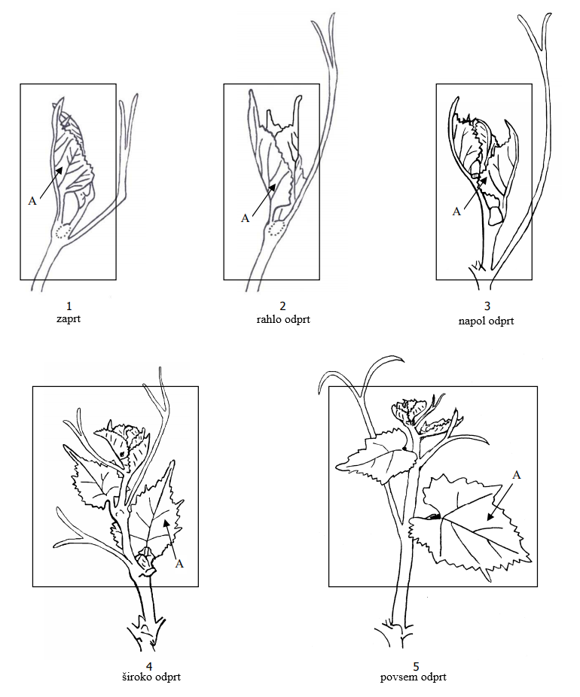

Lastnost 9: Zelena rozga: oblika rasti (pred vezjo)
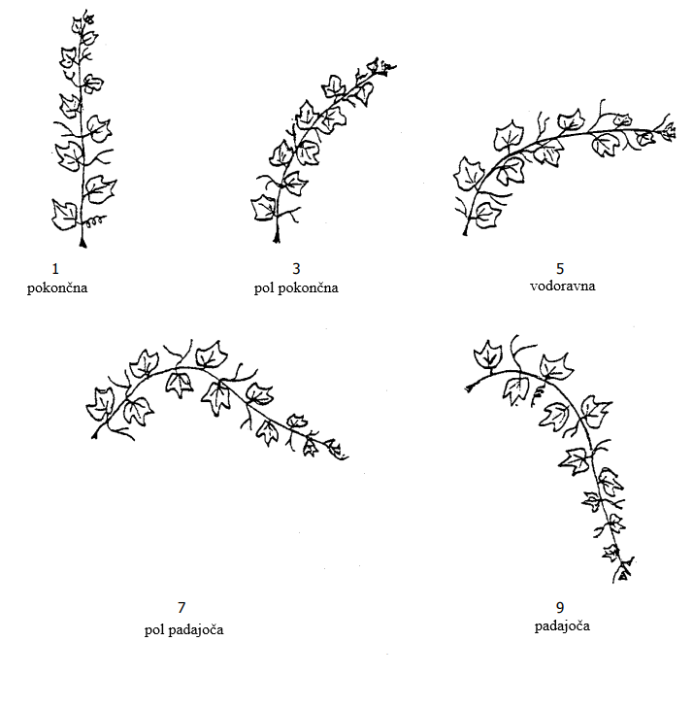

Lastnosti 10–13: Zelena rozga
Prečni prerez rozge
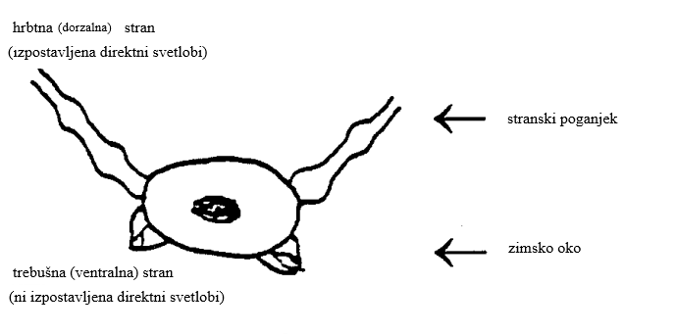
Stanje: zelena (1); zelena in rdeča (2); rdeča (3), ki jo določa delež antocianske obarvanosti: brez ali zelo šibka (1); srednja (2); močna (3).

Lastnost 16: Cvet: spolni organi
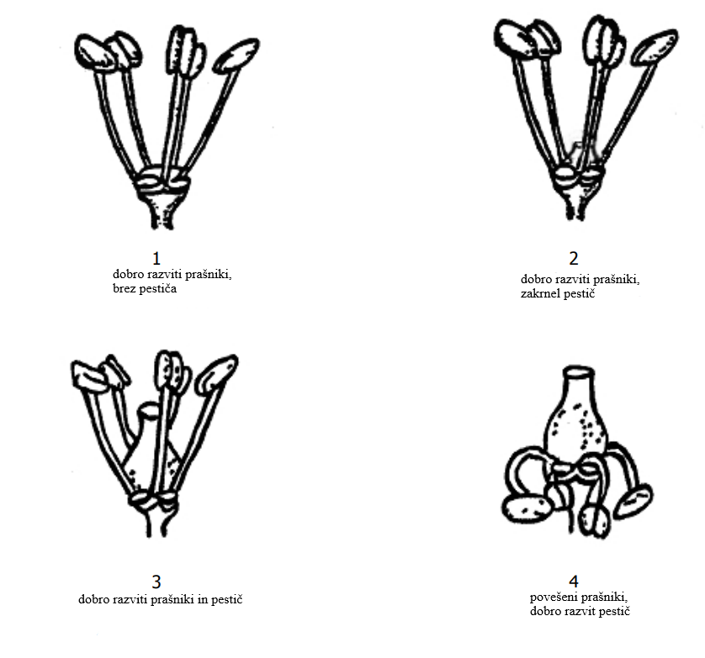

Lastnost 18: Odrasel list: oblika listne ploskve
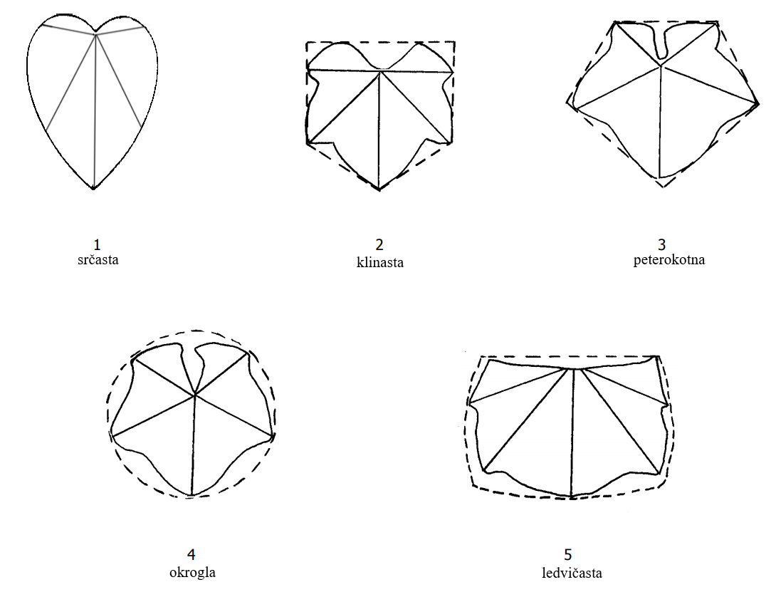

Lastnost 22: Samo sorte s krpatimi listi: odrasel list: oblika zgornjih stranskih sinusov
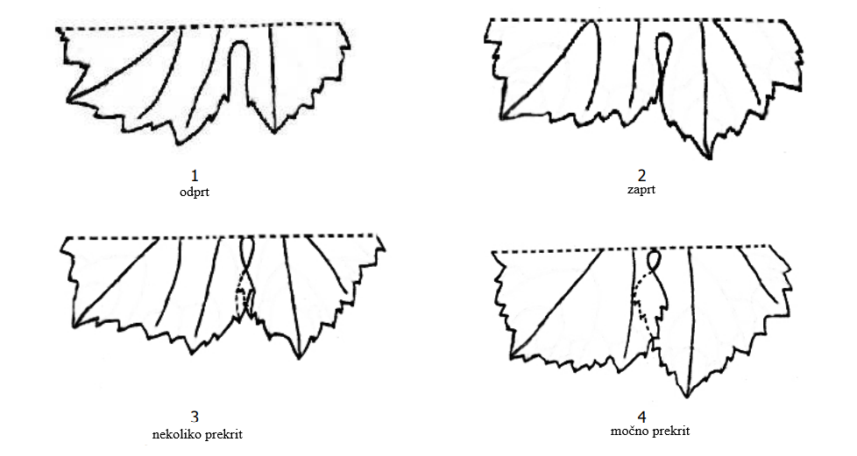

Lastnost 23: Odrasel list: oblika peceljnega sinusa
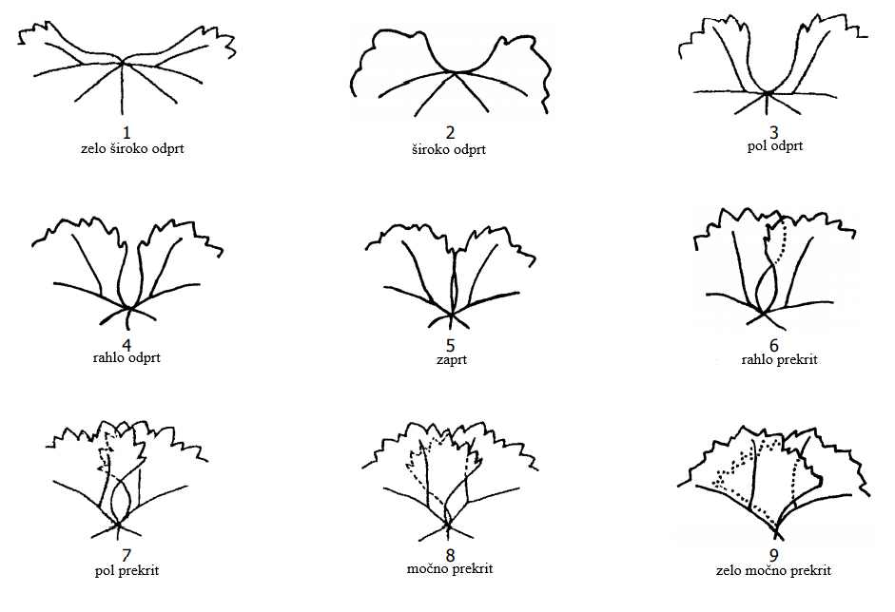

Lastnost 26: Odrasel list: oblika zobcev
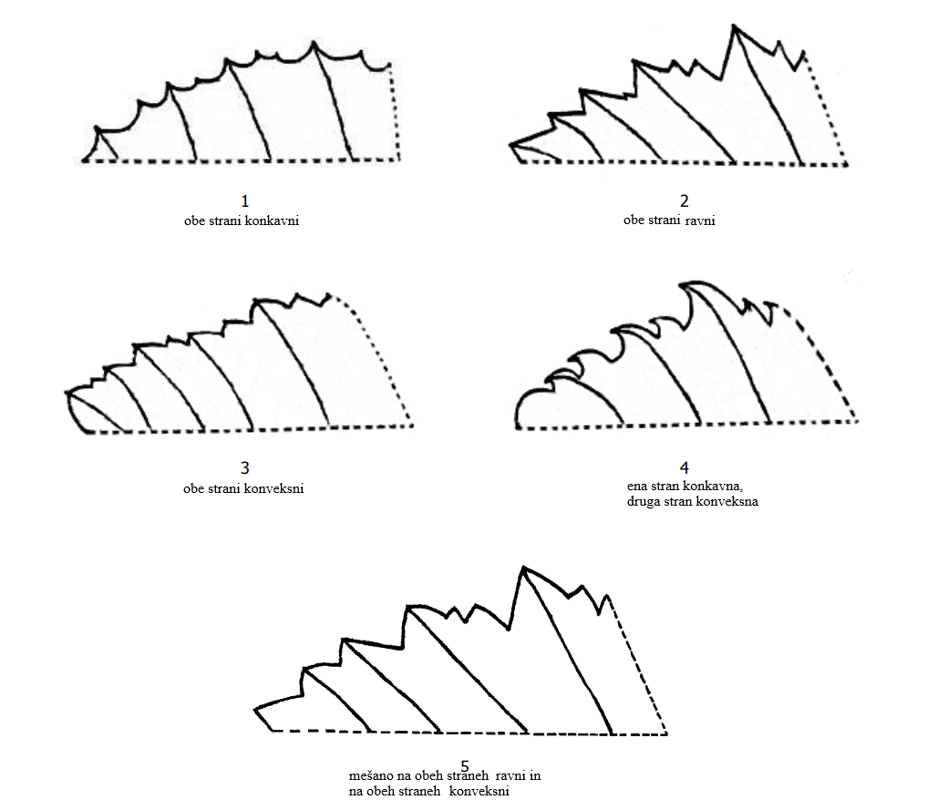

Lastnost 30: Odrasel list: dolžina peclja v primerjavi z dolžino glavne žile
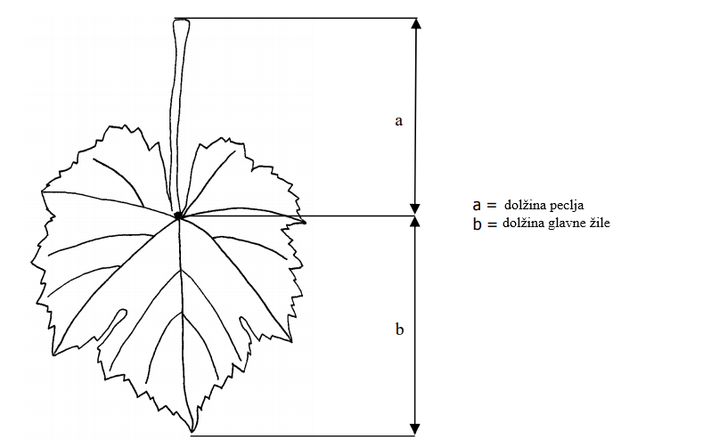

Lastnost 34: Grozd: dolžina peclja primarnega grozda
Razdalja od začetka peclja do prve razvejitve primarnega grozda
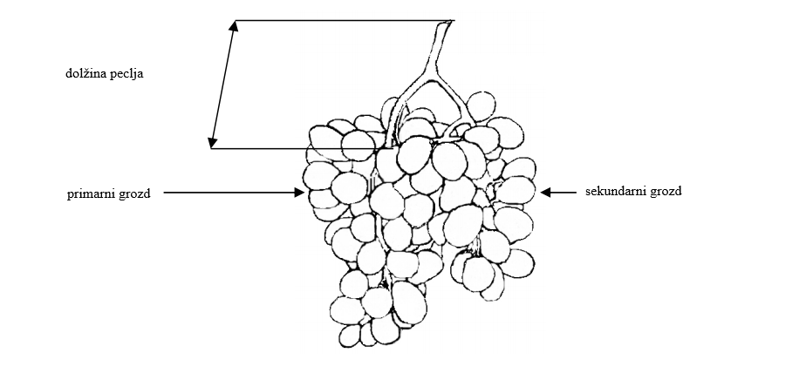

Lastnost 36: Jagoda: oblika
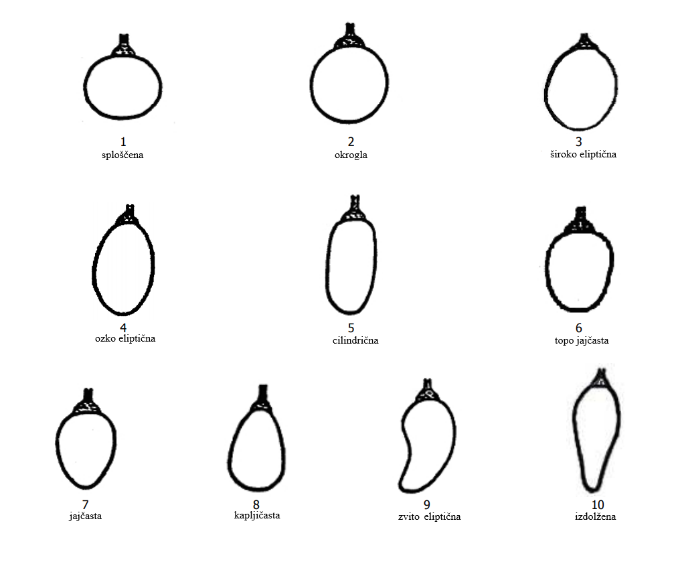

PRILOGA II
Izpolni UVHVVR
Datum vložitve prijave:
Klasifikacijska oznaka:
Registrska številka:

TEHNIČNI VPRAŠALNIK - Trta
Technical questionnaire - Grapevine

1. Ime rodu in vrste, ki ji pripada sorta / Name of the genus and/or species to which the variety belongs

1.1 Rod (latinsko in slovensko ime):
Genus (Botanical and common name): Vitis L. – TRTA / GRAPEVINE

  - Vrsta (latinsko ime) / Species (Botanical name):

Vitis vinifera L.

Drugo (navedite) / Other (specify):

2. Prijavitelj: Ime in priimek, firma oz. naslov, sedež / Applicant: Name and full postal address

3. Poimenovanje sorte (uporabljate velike in male črke) / Variety denomination (using capital and upper-case letters)

a) Predlog imena sorte / Proposal for variety denomination:

b) Začasna žlahtniteljeva oznaka sorte / Breeders reference:

4. Podatki o izvoru, vzdrževanju in razmnoževanju prijavljene sorte /
Information on origin, maintenance and reproduction/propagation of the variety

  - Žlahtnjenje, vzdrževanje in razmnoževanje sorte (navedite shemo žlahtnjenja, starše, druge podatke) / Breeding, maintenance and reproduction of the variety (please indicate breeding scheme, parents, other information)

(a) Križanje / Crossing

Načrtno križanje (navedite starševske sorte, žensko komponento na prvem mestu) /
Controlled crossing (indicate parent varieties, give female component at the first place):

Naključno križanje (navedite starševske sorte, ki so poznane) /
Partially known cross (indicate known parent varieties):

Drugo križanje (neznani starši) / Unknown cross

- Mutacija (navedite starševsko sorto) / Mutation (indicate parent varietiey):

- Drugo (navedite, kje, kdaj, kako je bila sorta odkrita ali razvita) / Other (please indicate where, when and how the variety is discovered or developed):

  - Metoda razmnoževanja sorte / Method of propagation of the variety

cepljenje (cepiči, podlage) / grafting (cuttings)

razmnoževanje 'in vitro' / 'in vitro' propagation

drugo (opišite) / other (specify):

  - Drugi podatki o izvoru sorte, o metodi žlahtnjenja / Other information on genetic origin, breeding method:

  - Geografsko poreklo sorte (dežela in država, kjer je bila sorta odkrita ali razvita) / Geographical origin of the variety (the region and the country in which the variety was bread or discovered)

- Lastnosti prijavljene sorte / Characteristics of candidate variety *

Lastnosti sorte / Characteristics of the variety | Stopnja izražanja / State of expression
5.1 Mladika: odprtost vršička / Young shoots: openness of tip
5.2 Mlad list: barva zgornje strani listne ploskve / Young leaf: colour of upper side of blade
5.3 Mlad list: volnate dlačice med glavnimi žilami na spodnji strani listne ploskve / Young leaf: prostrate hairs between main veins on lower side of blade
5.4 Cvet: spolni organi / Flower: sexual organs
5.5 Odrasel list: število listnih krp / Mature leaf: number of lobes
5.6 Začetek zorenja jagod / Time of beginning of berry ripening
5.7 Jagoda: oblika / Berry: shape
5.8 Jagoda: barva kožice (brez poprha) / Berry: colour of skin (without bloom)
5.9 Jagoda: antocianska obarvanost mesa / Berry: anthocyanin coloration of flesh
5.10 Jagoda: posebnosti v okusu / Berry: particular flavour
5.11 Jagoda: tvorba / prisotnost pečk / Berry: formation of seeds
5.12 Odrasel list: fotografija in risba ali neposredni odtis, z merilom / Mature leaf: photograph and drawing or direct print of, with scale | **
5.13 Grozd v tehnološki zrelosti: fotografija ali risba, z merilom (samo pri vinskih in namiznih sortah) / Bunch at industrial maturity: photograph or drawing of, with scale (only for vine and table varieties) | **
5.14 Pečka (seme): fotografija spodnje, zgornje strani in profila, z merilom (samo pri vinskih in namiznih sortah) / Seed: photograph of the two sides and the profile of seed, with scale (only for vine and table varieties) | **

* Opis lastnosti in stopnje izražanja so pojasnjene v Prilogi I Metode preizkušanja RIN sort trte (Vitis L.) / Characteristics and states of their expression are explained in the Annex I to the Protocol DUS for vine (Vitis L.)

** Prosimo, priložite zahtevano dokumentacijo k izpolnjenemu tehničnemu vprašalniku / Please add the required documentation to this Technical questionaire
- Navedite sorte, ki so prijavljeni sorti najbolj podobne, in lastnost/i, po kateri se prijavljena sorta loči od njih / Indicate similar varieties and characteristics in which candidate variety differs from similar varieties:

Ime podobne sorte /  Denomination of similar variety | Lastnost podobne sorte, ki je različna * /  Characteristics in which the similar variety is different * | Stopnja izražanja lastnosti pri podobni sorti / State of expression of similar variety | Stopnja izražanja lastnosti pri prijavljeni sorti / State of expression of candidate variety
Ime podobne sorte
Ime podobne sorte
Ime podobne sorte
Ime podobne sorte

- Drugi podatki, ki so pomembni za lažje razločevanje prijavljene sorte / Additional information which may help to distinguish the candidate variety:

  - Odpornost proti boleznim in škodljivcem / Resistance to pests and diseases:

  - Posebne zahteve za preizkušanje sorte / Special conditions for the examination of the variety:

- Obvezno je tretiranje proti / Fungicide treatment is necessary against:

peronospora / peronospora oidij / oidium botritis / botrytis

- Namen uporabe / Use:

vinska sorta / vine grape variety namizna sorta / table grape variety

podlaga / rootstock okrasna sorta / ornamental variety

drugo (opišite) / other (specify)

Za vinsko sorto navedite vinorodne dežele, v katerih naj se preizkusi / For vine grape variety please specify vine regions where examination shoul be carried out:

Podravje Posavje Primorska

- Drugi posebne zahteve / Other special conditions:

DA / YES NE / NO

  - Drugi podatki / Other information

- Ali je sorta gensko spremenjeni organizem (GSO) v skladu s Členom 2 Direktive Sveta 2001/1/ES?/ Is the variety genetically modified organism (GMO) within the meaning of Article 2 of Council Directive 2001/18/EC?

DA / YES NE / NO

V primeru DA, navedite kodo za identificiranje GSO, razvito ali dodeljeno v skladu z Uredbo Komisije (ES) št. 65/2004 z dne 14. januarja 2004 o vzpostavitvi sistema za razvijanje in dodeljevanje posebnih identifikatorjev za gensko spremenjene organizme. / If YES, give code for identification of the GMO) developed or assigned according to Commission Regulation (EC) No 65/2004 of 14 January 2004 establishing a system for the development and assignment of unique identifiers for genetically modified organisms.

IZJAVA/ STATEMENT

Izjavljam(o), da so navedbe v prijavi in prilogah, po moji (naši) najboljši vednosti popolne in pravilne.
I/We declare that to the best of my/our knowledge the statements made in this application are complete and correct.

Strinjam(o) se, da se Uprava posvetuje in izmenja podatke s tujimi sortnimi uradi.
I/we agree that the Administration may consult and exchange data with other variety offices.

Kraj in datum: Podpis prijavitelja oz. pooblaščenca:
(Place and date) (Signature of applicant or representative)

